**Лабораторная работа 2**

Настройка точки доступа и узел для подключения по технологии Wi-Fi.

**Задача:**

Ознакомиться с руководством пользователя на точку доступа и настроить точку доступа и узел для подключения по технологии Wi-Fi.

**Оборудование:**

Wi-Fi точка доступа; узел, поддерживающие подключение по технологии Wi-Fi.

**Ход выполнения работы:**

1) Изучение руководства пользователя, прилагаемого к точке доступа.

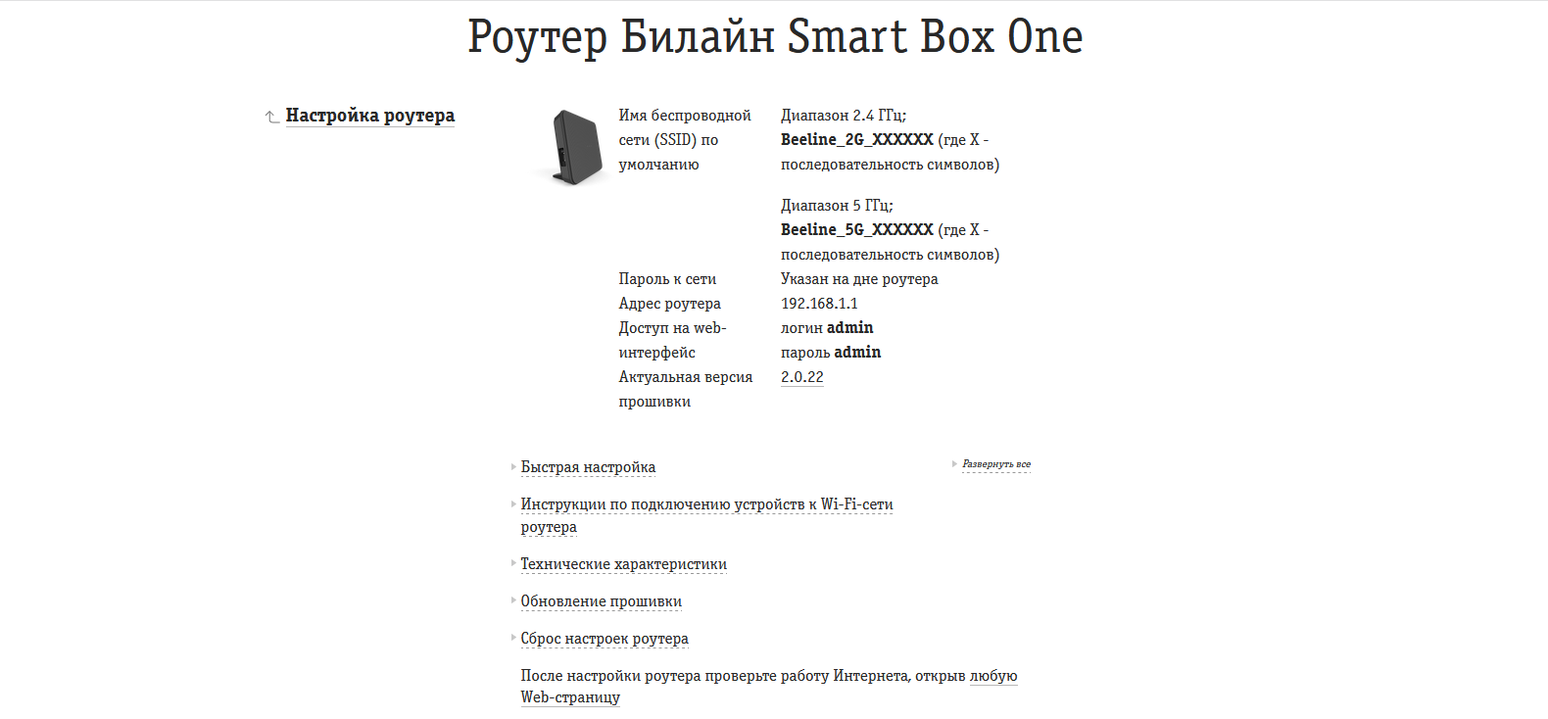

2) Настройка точки доступа.

2.1) Адрес роутера 192.168.1.1

2.2) Стандартные логин/пароль: admin/admin



2.3) Вкладка с настройками беспроводного соединения IEEE 802.11 называется Wi-Fi.

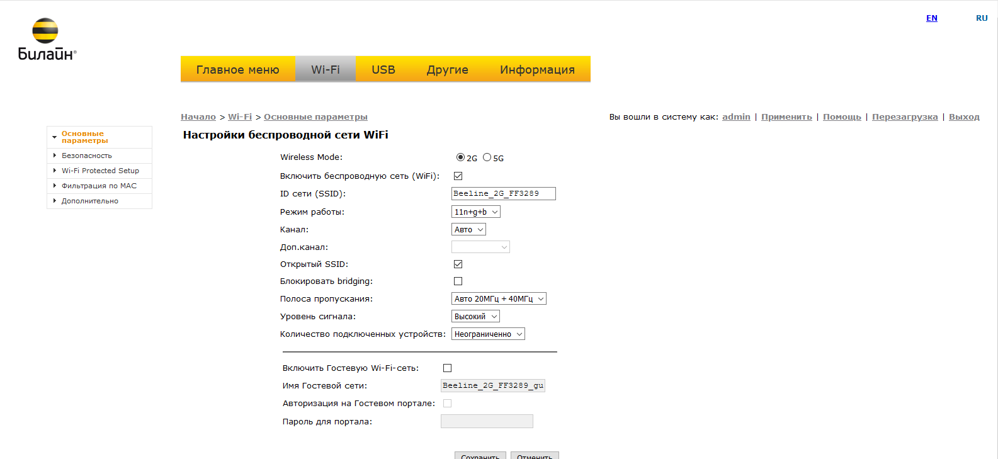

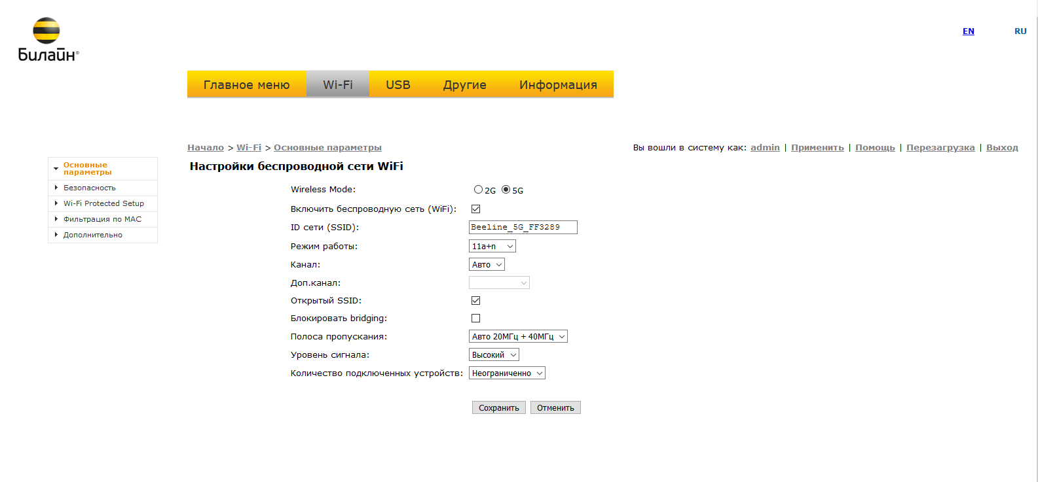

**Выводы:**

При выполнении лабораторной работы было изучено руководство пользователя. Точка доступа была установлена. После обращения к точке доступа по адресу 192.168.1.1 была выполнена настройка параметров Wi-Fi соединения. Таким образом были изучены основы интернет-протоколов и устройств, обеспечивающих связь в сети интернет.